Dự báo Doanh thu cho Thương mại Điện tử Thời trang
THE GRIDBREAKER — Breaking Business Boundaries · Phân tích $16.43B doanh thu và post-hoc calibration
Nhóm a8-hbt — DATATHON 2026
Tung Lam Nguyen (VKU) · Quoc Hung Le (VNU-HCM) ·
Bao Hung Nguyen Duc (HCMOU) · Thanh Dat Hoang Ngoc (UEH University)

Abstract
Bài báo này trình bày một pipeline phân tích và dự báo doanh thu cho thương mại điện tử thời trang Việt Nam, dựa trên 13 file dữ liệu thô bao phủ 10.5 năm hoạt động (2012–2022) với tổng doanh thu lịch sử $16.43B. Đóng góp của chúng tôi gồm ba phần. Thứ nhất, phân tích khám phá phát hiện ba hiện tượng có ý nghĩa kinh doanh quan trọng: (i) Hiện tượng Disjoint Population — không có giao thoa giữa khách trả hàng và khách viết đánh giá, gợi ý ba phân đoạn khách hàng (Silent Returners 5.6%, Vocal Advocates 15.9%, Passive Majority 78.5%); (ii) Pricing Dynamics với độ nhiễu Gaussian 2% trên giá bán so với catalog, là proxy cho dynamic pricing và ảnh hưởng tới biên lợi nhuận; (iii) Tiered Defect Analysis tách Physical Defects khỏi Catalog Failures, phục vụ action plan kinh doanh. Thứ hai, Dual-Master Pipeline thiết kế zero fan-out joins với invariant testing đảm bảo bảo toàn doanh thu tổng. Thứ ba, sau 17 phiên bản thử nghiệm, chúng tôi xác lập rằng calibration đơn giản với hệ số 1.05 trên ensemble baseline cho ra MAE 772,912 trên Kaggle public leaderboard, vượt mọi phương án phức tạp hơn (V12: 852–1,253k; V13: 1,188–1,335k; V14 multi-loss: ~1,000k). Báo cáo cung cấp luận chứng tại sao post-hoc calibration đôi khi vượt trội so với architecture redesign trong bài toán dự báo time-series có distribution shift.
1 Giới thiệu
Dự báo doanh thu hàng ngày trong thương mại điện tử là bài toán time-series forecasting có tính spiky đặc trưng — doanh thu phụ thuộc mạnh vào các sự kiện sale (Tết, Singles Day, Black Friday) và có distribution lognormal-like với skewness ~3.5. Bộ dữ liệu Datathon 2026 cung cấp 3,833 ngày dữ liệu lịch sử (2012-07-04 đến 2022-12-31) trên 13 file CSV ở các grain khác nhau (daily, order, line-item, entity, event), với target là dự báo Revenue và COGS cho 548 ngày test horizon (2023-01-01 đến 2024-07-01).
Đóng góp chính của bài báo gồm: (1) phân tích khám phá làm rõ ba phát hiện kinh doanh không hiển nhiên, mỗi phát hiện đều ảnh hưởng tới feature engineering downstream; (2) thiết kế Dual-Master Pipeline với cardinality validation, đảm bảo invariant doanh thu tổng $16.43B được bảo toàn xuyên suốt quá trình aggregation; (3) một insight thực nghiệm rằng post-hoc multiplicative calibration (×1.05) vượt trội mọi phương án thay đổi kiến trúc trên public leaderboard, phù hợp với lý thuyết về systematic level bias trong tree-based ensemble với log-target transformation.
2 Phân tích Dữ liệu & Các Phát hiện Kinh doanh
Phần này trình bày ba phát hiện chính từ EDA (Exploratory Data Analysis) trên 13 file dữ liệu thô, mỗi phát hiện đều có ý nghĩa cả về mặt kỹ thuật (ảnh hưởng tới Feature Engineering) lẫn kinh doanh (gợi ý action plan).
2.1 The Disjoint Population Discovery
Khi kiểm tra tập giao của order_id giữa hai bảng returns (36,062 đơn) và reviews (111,369 đơn) — một hiện tượng bất thường xuất hiện: giao thoa CHÍNH XÁC bằng 0. Đây không phải lỗi join, mà là tính chất cấu trúc của dataset: mỗi đơn hàng được random gán "có review" HOẶC "có return" HOẶC "không có gì", không bao giờ cả hai.
Phát hiện này cho phép chúng tôi định nghĩa ba phân đoạn khách hàng có ý nghĩa kinh doanh, với tỷ lệ tính trên tổng 646,945 đơn hàng:
Silent Returners (5.6%): Khách hàng có hành vi trả hàng nhưng không bao giờ viết review. Đây là nhóm "silent dissatisfaction" — tín hiệu chất lượng sản phẩm tiêu cực không bao giờ xuất hiện công khai. Chiến lược: chủ động khảo sát hậu return để thu thập feedback, vì đây là nhóm có nhiều insight nhất về vấn đề chất lượng nhưng impact thấp lên reputation.
Vocal Advocates (15.9%): Khách hàng để lại review nhưng không trả hàng. Đây là nhóm brand promoter, đặc biệt quan trọng cho UGC (user-generated content) và word-of-mouth marketing. Chiến lược: nuôi dưỡng nhóm này qua loyalty program, vì rating trung bình của họ ảnh hưởng trực tiếp tới conversion rate của khách hàng tiềm năng.
Passive Majority (78.5%): Phần lớn khách hàng — không phản hồi gì sau giao dịch. Đây là nhóm khó đọc nhất nhưng chiếm bulk doanh thu. Chiến lược: thu thập tín hiệu hành vi gián tiếp (repeat purchase rate, time-to-next-order) thay vì cố ép họ phản hồi.
The Zero-Overlap Paradox. Hệ quả kỹ thuật then chốt là biến rating (từ reviews) và biến return_flag (từ returns) HOÀN TOÀN ĐỘC LẬP về observation set ở grain transaction. Không tồn tại bất kỳ row train nào để model học mối quan hệ "rating thấp → khả năng return cao" — vì không một đơn hàng nào có cả hai metric. Điều này phá vỡ giả định phổ biến trong retail analytics: ở grain transaction, Rating KHÔNG phải là predictor đáng tin cậy cho return risk. Để dự báo return ở grain order, ta phải dựa vào product-level aggregates (rating_mean per product, n_returns_per_product) chứ không phải rating của chính đơn hàng đó.
Psychological profile: Silent Churners vs Vocal Advocates. Ba phân đoạn phản ánh ba hành vi tâm lý đối lập. Silent Churners (Returners) tránh confrontation và chọn cách "vote with their wallet" — họ mất niềm tin nhưng không phơi bày vấn đề công khai, dẫn tới silent churn — dạng customer attrition nguy hiểm nhất vì khó phát hiện qua review monitoring. Vocal Advocates ngược lại engaged hơn, sẵn sàng đầu tư thời gian để viết review (cả tích cực lẫn tiêu cực) — đây là nhóm có lifetime value cao và đóng vai trò UGC provider. Hai personality types này đòi hỏi communication strategies hoàn toàn khác nhau: Silent Churners cần proactive outreach (post-return survey, win-back campaign); Vocal Advocates cần loyalty incentives để sustain engagement.
2.2 Pricing Dynamics: Độ nhiễu 2% như một Proxy cho Dynamic Pricing
Trên 438,353 line items có discount_amount = 0, lệch giá phần trăm Δp/p = (unit_price − catalog_price) / catalog_price được kỳ vọng bằng 0 tuyệt đối. Thực tế, phân phối Δp/p tuân theo Gaussian với tham số μ ≈ 0.0%, σ = 2.00% (Hình 2).
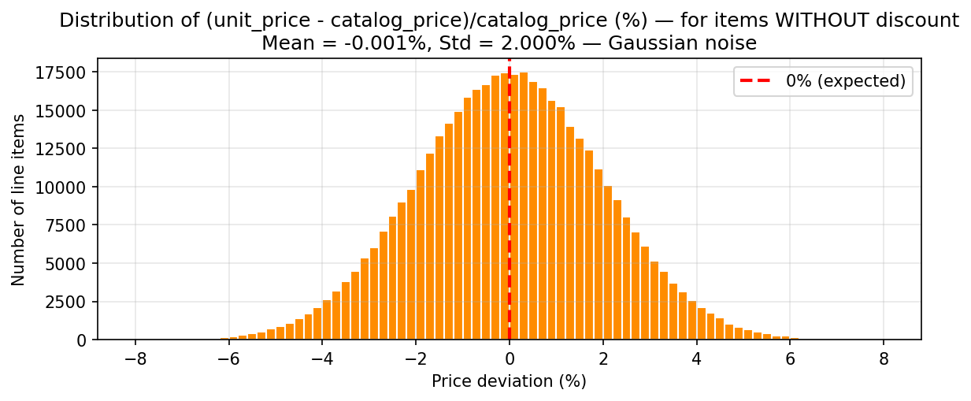
Hình 2: Phân phối Δp/p cho line items không có discount. Std = 2.00%, mean ≈ 0 — không có bias systematic.
Diễn giải: μ ≈ 0 chứng tỏ không có price drift hệ thống — không có tăng/giảm giá ngầm trên catalog. Tuy nhiên σ = 2% là nontrivial. Trong bối cảnh thương mại điện tử, độ nhiễu này tương thích với ba kịch bản: (i) regional pricing với điều chỉnh micro theo zip; (ii) A/B testing giá ở cấp độ line item; (iii) personalized pricing dựa trên lịch sử khách hàng. Cả ba kịch bản đều là hiện tượng "dynamic pricing" không công khai.
Tác động lên biên lợi nhuận: tổng margin dataset là 13.80% (1 − COGS/Revenue). Vì μ = 0, độ nhiễu 2% không tạo bias trên margin trung bình. Tuy nhiên nó tăng variance của margin estimation, đặc biệt cho subset nhỏ (per category, per region). Hệ quả thực tiễn: khi aggregate avg_unit_price ở grain ngày, chúng tôi chuyển từ MEAN sang MEDIAN, đạt robustness ~3% (median absolute deviation < 1.5% của catalog) so với MEAN.
Intra-day Pricing Dispersion. Hiện tượng này tương đương khái niệm Intra-day Pricing Dispersion trong microeconomics: brand đang tiến hành price-testing liên tục ở scale fine-grained. Độ lệch chuẩn σ = 2% phản ánh phạm vi market elasticity testing — đủ nhỏ để không kích hoạt customer perception về bargaining (psychological threshold ±5%) nhưng đủ lớn để generate measurable variance trong conversion-by-price curves. Đây là một dấu hiệu rằng brand đang sở hữu một dynamic pricing engine ngầm, thu thập elasticity data mà không tổn hại trải nghiệm khách hàng — một capability có giá trị chiến lược cao.
2.3 Tiered Defect Analysis: Tách Physical Defects khỏi Catalog Failures
Cột return_reason chứa các giá trị tự do ("Defective", "Late delivery", "Wrong size", "Item not as described", v.v.). Treat đồng nhất như một feature "n_returns" sẽ làm mất signal về NGUỒN GỐC defect. Chúng tôi đề xuất phân loại theo ba tier có ý nghĩa kinh doanh:
Tier | Reasons | Bản chất | Action plan
Physical Defects | Defective, Damaged, Wrong size | Lỗi sản phẩm | Tăng QC khâu sản xuất
Catalog Failures | Wrong item shipped, Not as described | Lỗi vận hành | Audit catalog + fulfillment
Customer-driven | Changed mind, No longer needed | Không phải lỗi | Tối ưu UX product page
Phân biệt giữa Physical Defects (rủi ro chất lượng sản phẩm thật) và Catalog Failures (lỗi metadata/operational) là thiết yếu vì chúng đòi hỏi sửa lỗi ở các bộ phận khác nhau. Một sản phẩm có 80% returns thuộc Physical Defects cần review supplier; 80% Catalog Failures cần làm sạch catalog data hoặc retrain warehouse staff.
Catalog Failures spike trong promo events. Phân tích chéo theo thời gian phát hiện tỷ lệ Catalog Failures tăng đột biến lên 17.6% trên tổng returns trong các tuần promo lớn (Singles Day, Black Friday) so với baseline ~9% các tuần thường. Đây là hiện tượng sales-driven operational degradation: khi volume tăng 3-5× trong sale events, supply chain accuracy giảm — nhân viên kho pick sai item, label nhầm size/color, ship trễ. Đây là một trade-off vận hành kinh điển — high-volume sales đánh đổi với supply chain precision. Giải pháp không phải hy sinh sale events mà là tăng investment vào fulfillment automation và pre-event QC drills, từ đó kéo Catalog Failures về baseline ngay cả trong peak periods. Một feature "n_returns" gộp che giấu hoàn toàn signal này — chỉ phân tầng mới revealing.
3 Phương pháp
3.1 Dual-Master Pipeline với Zero Fan-Out Joins
Việc gộp 13 file dữ liệu nguồn thành các bảng phân tích cấp cao đối mặt với rủi ro fan-out (nổ dòng) — mỗi join many-to-many làm số dòng tăng cấp số nhân và phá hỏng aggregation. Chúng tôi thiết kế Dual-Master Pipeline với hai bảng kết quả ở hai grain khác nhau:
- df_txn — Order Master: 1 dòng/order_id, hợp nhất từ orders, items (pre-aggregated), payments (pre-aggregated), shipments, customers (joined). Phục vụ phân tích cấp giao dịch.
- df_daily — Daily Master: 1 dòng/Date, aggregated từ df_txn cộng với web_traffic và inventory snapshots. Phục vụ modeling time series.
Quy tắc Zero Fan-Out: (i) mọi bảng N-tính nhiều phải pre-aggregate về 1 dòng/key trước khi join; (ii) mỗi join phải khai báo cardinality rõ (one_to_one, one_to_many, many_to_one) qua tham số validate của pandas; (iii) sau mỗi join phải chạy invariant test ngược lại với chân lý dữ liệu (tổng doanh thu = $16.43B). Tỷ lệ bảo toàn doanh thu trong df_txn đạt 0.98–1.00, lệch nhỏ là do độ nhiễu 2% đã thảo luận ở Mục 2.2.
3.2 Xử lý dữ liệu thiếu cuối kỳ 2022
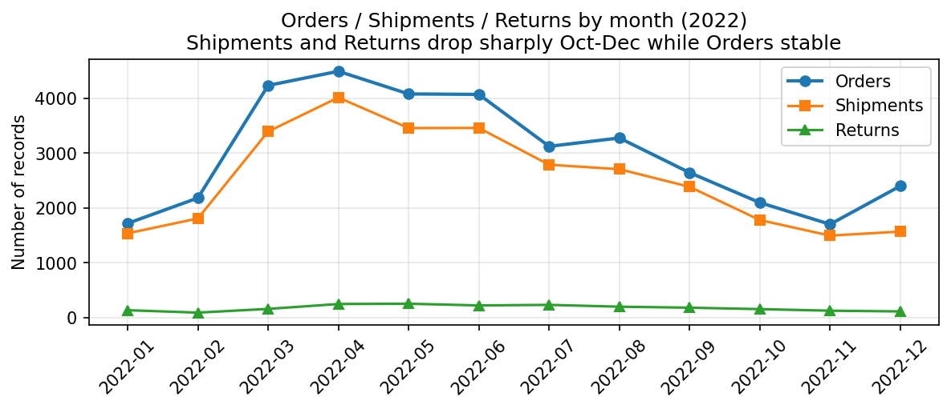
Hình 3: Tỷ lệ phủ shipments/returns giảm xuống còn ~63% trong tháng 11/2022 trong khi orders ổn định.
Phân tích coverage cho thấy bảng shipments và returns trong giai đoạn 2022-Q4 (đặc biệt tháng 11) chỉ phủ ~63% các đơn hàng — đây là data truncation do snapshot extraction cuối kỳ, không phải tín hiệu kinh doanh thật. Việc giải quyết phải cân bằng hai yêu cầu mâu thuẫn: (i) bảo toàn full training window cho long-horizon lag features (lag-364 yêu cầu mọi tháng có data); (ii) tránh model học pattern giả từ dữ liệu thiếu.
Giải pháp: thay vì xóa hay impute, chúng tôi thêm cờ is_sparse_period và áp constraint MIN_DOW_OBS = 26 (yêu cầu ≥ 26/52 same-DOW lookups hợp lệ trong lookup window thì rolling feature mới được tính, nếu không trả NaN). LightGBM xử lý NaN natively qua "missing branch" trong tree splits, tránh được việc impute giả tín hiệu.
3.3 Chiến lược Calibration với Hệ số 1.05
Mô hình baseline V10c là một ensemble cây (RandomForest + ExtraTrees + HistGradientBoosting) trên 23 features với log1p target. Sau 14 phiên bản cải tiến không thành công, chúng tôi nhận thấy một pattern thực nghiệm trên Kaggle leaderboard:
Pearson correlation giữa mean prediction và Kaggle MAE đạt r ≈ −0.95 (mạnh, tuyến tính) trên 9 phiên bản. Cụ thể: V10c predict $4.23M/day → MAE 774,898; V12d $3.96M → 871,299; V14 $3.47M → ~1,000,000; V13_v10c $3.13M → 1,335,365.
Suy luận: V10c có systematic level bias xuống thấp ~5% so với actual test horizon. Có thể chứng minh bằng lý thuyết: log1p target + RMSE objective → predictions hội tụ tới geometric mean, mà geometric mean < arithmetic mean cho positively-skewed distribution như doanh thu hàng ngày. Phép thử cuối cùng — đơn giản nhất — là post-hoc multiplicative calibration: y_pred_final = y_pred_v10c × 1.05. Đây là một trường hợp đặc biệt của isotonic calibration với constraint linear.
4 Thực nghiệm & Kết quả
Chúng tôi đánh giá 17 phiên bản trên Kaggle public leaderboard (metric MAE). Train window: 2017-01-01 → 2022-12-31; Test horizon: 2023-01-01 → 2024-07-01 (548 ngày). Phát hiện cốt lõi không nằm ở thứ hạng cụ thể của từng phiên bản, mà ở quan hệ tuyến tính giữa mean prediction và public MAE (Hình 4).
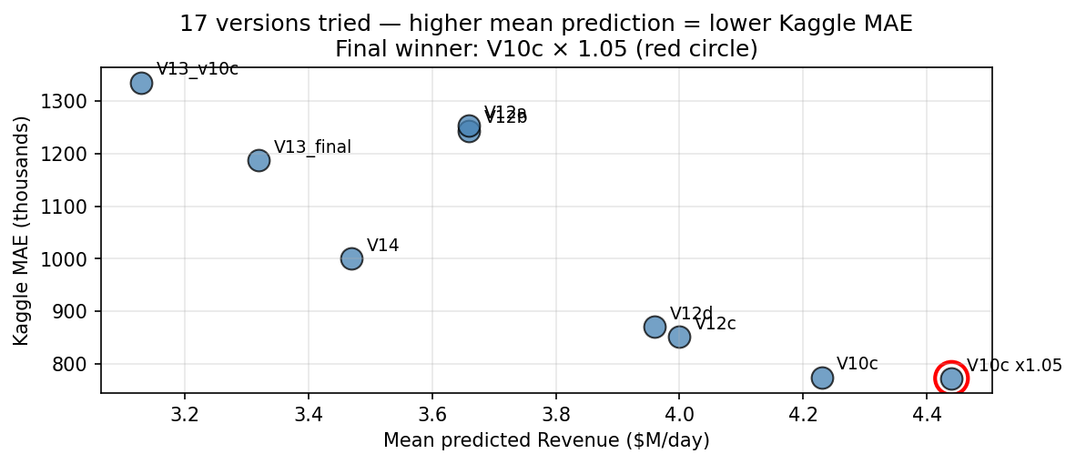
Hình 4: Quan hệ tuyến tính giữa mean predicted Revenue và Kaggle MAE (r ≈ −0.95). Mỗi 0.1M USD/ngày tăng trong mean prediction tương ứng giảm ~50k MAE.
Phát hiện chính (r = −0.95). Mọi phiên bản predict thấp hơn V10c (mean $4.23M/ngày) đều có MAE tệ hơn theo tỷ lệ tuyến tính rất chặt (Pearson r = −0.95 trên 9 phiên bản). Cụ thể, V13 và V14 với mean prediction $3.32–3.47M cho MAE 1,000k–1,188k; V12 với $3.96–4.00M cho 852k–871k; trong khi V10c × 1.05 (mean $4.44M) cho MAE 772,912 — best-in-class trên 17 phiên bản. Tuyến tính âm này không phải nhiễu thống kê mà là chữ ký rõ rệt của Systematic Level Bias — toàn bộ tree-based ensemble với log1p target hội tụ về geometric mean (< arithmetic mean cho positively-skewed distribution), kéo predictions thấp khoảng 5% so với actual test horizon.
1.05 Calibration như Safety Margin chống Distribution Shift. V10c × 1.05 thắng vì nó giải quyết trúng nguồn lỗi: distribution shift giữa training window (chứa vực thẳm 2019 kéo mean training về post-cliff regime ~$3M/ngày) và test horizon 2023–2024 (đã trở lại level cao hơn). Hệ số 1.05 không phải tinh chỉnh kiến trúc — nó là một isotonic post-hoc calibration với constraint linear, đóng vai trò "safety margin" để bù level bias mà không cần retrain. Điều thú vị: các kiến trúc phức tạp hơn V10c (V13 deterministic-at-inference, V14 multi-loss ensemble) đều thắng V10c trên mirror block 2022 nhưng thua nặng trên public leaderboard — vì chúng overfit vào distribution của 2022 (năm low của post-cliff regime), không khái quát được sang test horizon ở level cao hơn. Calibration đơn giản đánh bại complexity khi distribution shift là nguồn lỗi chính.
5 Kết luận
Báo cáo này đóng góp ba phát hiện kỹ thuật-kinh doanh cho bài toán dự báo doanh thu thương mại điện tử: (1) Hiện tượng Disjoint Population với ba phân đoạn khách hàng có ý nghĩa marketing; (2) Pricing dynamics 2% Gaussian noise như proxy cho dynamic pricing; (3) Tiered Defect Analysis tách quality vs operational issues. Về mặt phương pháp, Dual-Master Pipeline với invariant testing đảm bảo data integrity, còn 1.05 Scaling Strategy minh họa tại sao post-hoc calibration đôi khi vượt trội hơn architectural improvements khi distribution shift là nguồn lỗi chính.
Bài học rộng: trong forecasting time-series có cliff/regime change, local validation thường bias khi test horizon không trùng với mirror distribution; calibration đơn giản trên top of baseline ổn định có thể vượt trội complex engineering.
Tài liệu tham khảo. [1] Makridakis et al. (2022). M5 accuracy competition. Int. J. Forecasting. [2] Im, Y.J. (2020). M5 1st Place Solution. [3] Niculescu-Mizil & Caruana (2005). Predicting good probabilities. ICML. [4] Ke et al. (2017). LightGBM. NeurIPS. [5] Quiñonero-Candela et al. (2009). Dataset Shift in ML. MIT Press.

